At6666
Odblokowanie nadawania w paśmie CB.
UWAGA!
Przed przystąpieniem do odblokowania należy użyć odpowiedniego programatora !

Z naszej firmowej strony , ściągamy odpowiednią wersję programu w tym przypadku będzie to QPS6666_2.01 . Ściągamy i instalujemy program.
Link : http://serwer.merx.pl/Radiokomunikacja/Programy%20na%20PC/Anytone/
Wygląd uruchomionego programu.
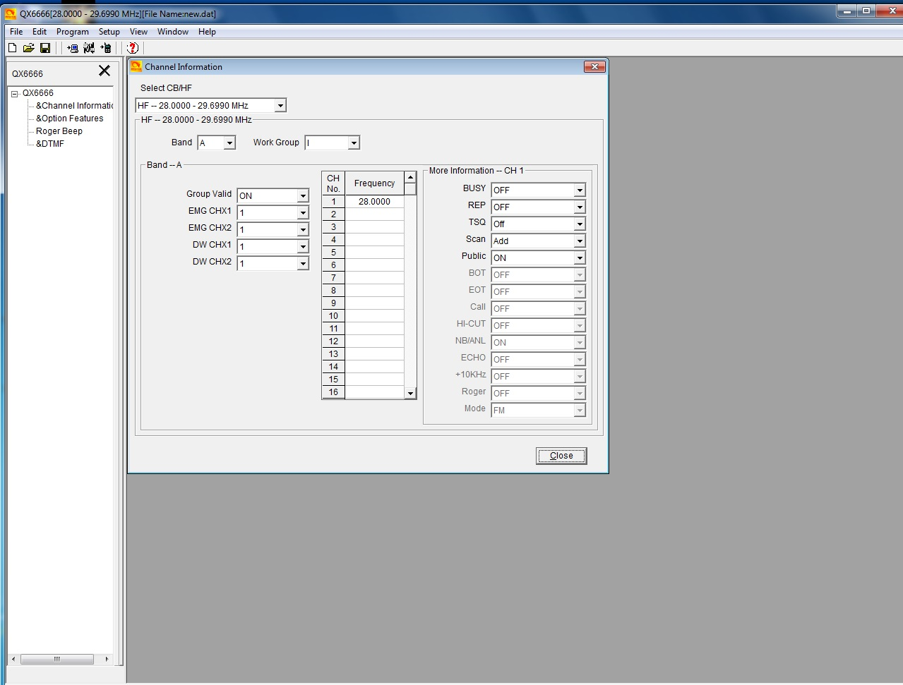

Następną czynnością będzie zainstalowanie sterowników programatora, która odbywa się automatycznie przez system lub przez dołączona płytą instalacyjną.
Teraz sprawdźmy pod którym portem zainstalował się nasz programator.
Start -> Panel sterowania -> Menadżer urządzeń i rozwijamy zakładkę Porty (COM i LPT)

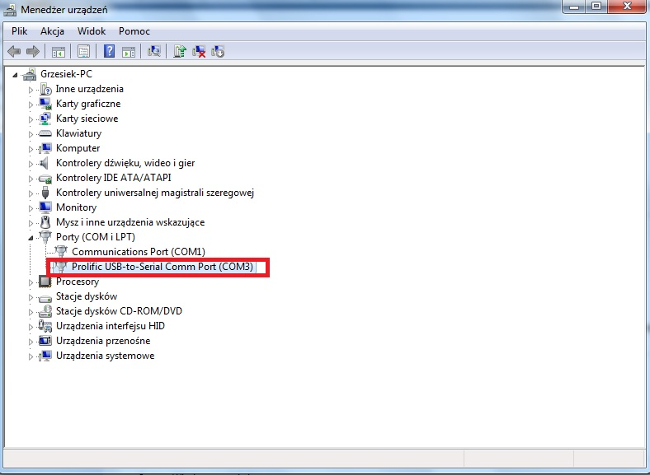

Na czerwono zaznaczono nazwę naszego sterownika i przypisany do niego port w tym przypadku to COM3 .

Może się zdarzyć że przy naszej nazwie pojawi się wykrzyknik. Oznacza to błędnie zainstalowany sterownik , uszkodzenia programator lub inny błąd systemowy. W tym przypadku programowanie jest niemożliwe .
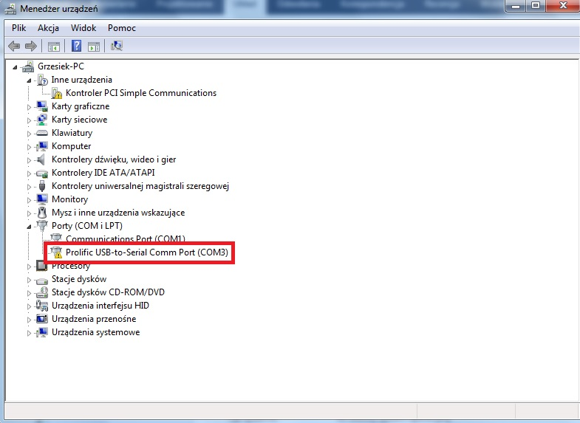
Przechodzimy do naszego programy i wybieramy w nim odpowiedni port do komunikowania się z nasz radiem .
Otwieramy zakładkę Setup -> Communication Port
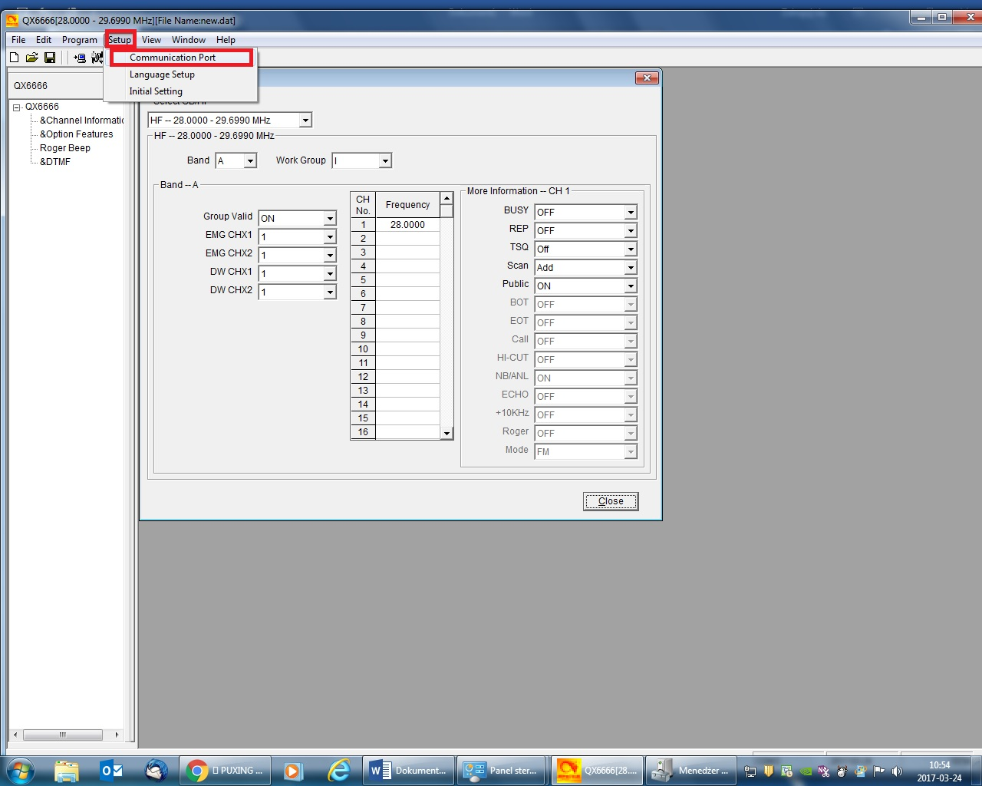

Ustawiamy sprawdzony port i klikamy OK.

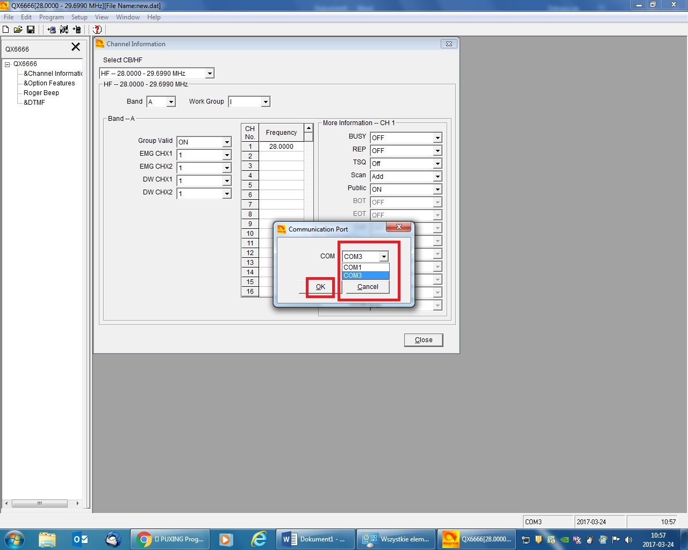

Podłączamy programator do radiotelefony. Teraz możemy przystąpić do zmiany zakresu odbioru i nadawania radia. Proszę zwrócić uwagę na okno główne programu. Zakładkę Channel Information -> Select CB/HF Ustawienia standardowe HF- 28.000 MHz – 29.699MHz Rozwijamy i wybieramy
CB-25.6150- 30.1050 MHz
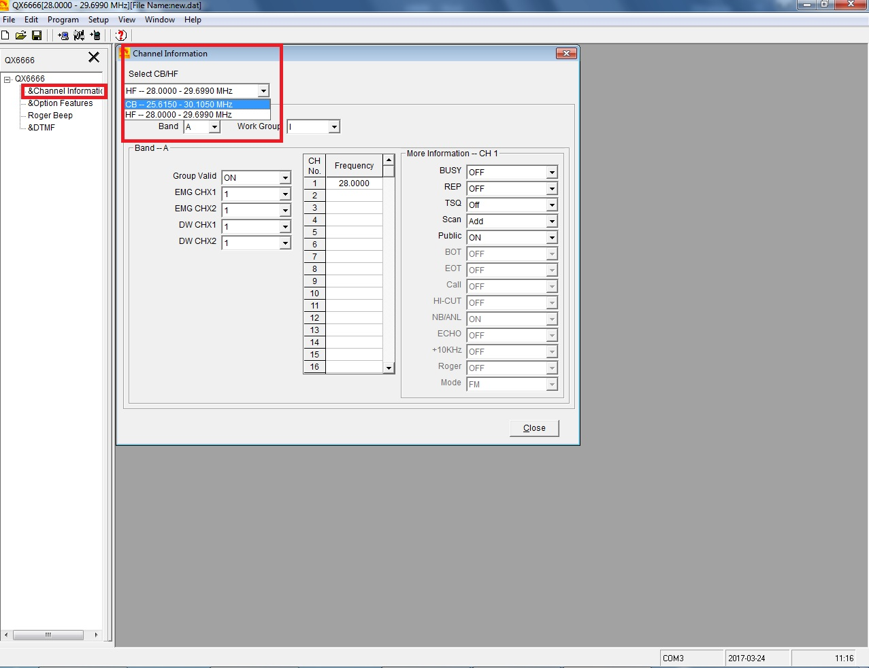

Jeżeli wszystkie wyżej wymienione czynności zostały wykonanie ,teraz wyślemy i zapiszemy ustawienia w radiu. Oby to uczynić na pasku zadań wybieramy ikonkę radiotelefonu ( Write to Radio ).

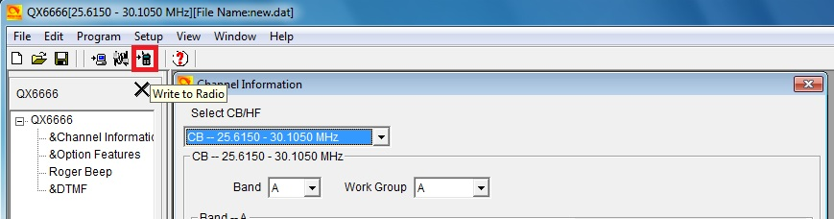

Klikamy w ikonkę i naszym oczom ukarze się proces wysyłania. A na radiotelefonie AT 6666 na wyświetlaczu pojawi się napis PC. Wystarczy teraz zrestartować radio i gotowe ,możemy cieszyć się wszystkimi możliwościami radiotelefonu również w paśmie CB.

